**火车网上订票系统面向对象软件开发文档**

目录

1、用例图 2

1.1、参与者 2

1.2、用例图 2

2、初始类图 13

3、对系统的主要的ACTOR和用例进行描述 13

3.1、主要角色描述 13

3.2、主要用例规格说明 13

4、顺序图 19

二、设计部分： 29

1、初始类图细化 29

2、状态图 31

3、活动图 34

4、包图 39

## 1、用例图

### 1.1、参与者

（1）用户

（2）管理员

（3）通知系统

### 1.2、用例图

1. 顶层用例图

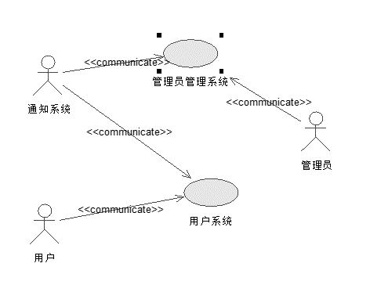

（2）用户用例图

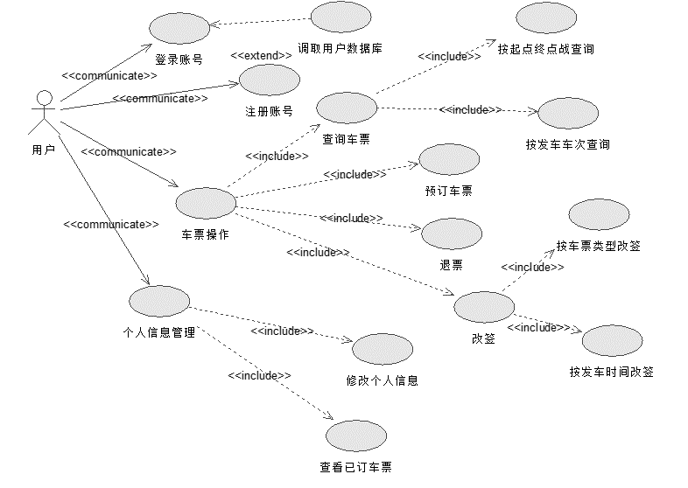

（3）用户登录用例图

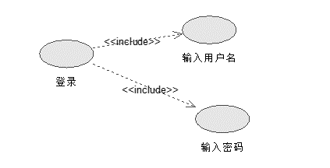

（4）用户注册用例图

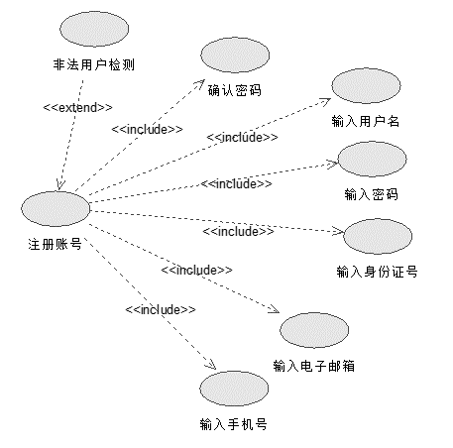

（5）修改个人信息用例图

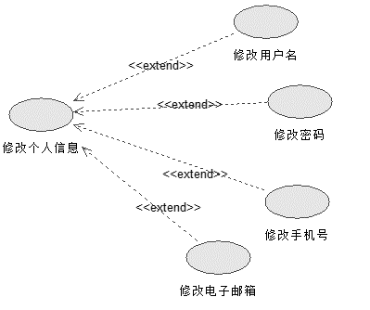

（6）预订车票用例图

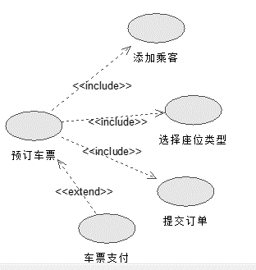

（7）查看已订车票用例图

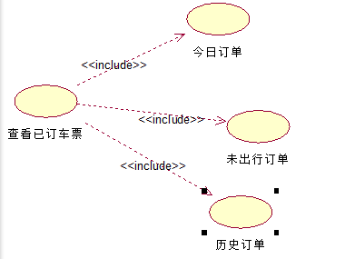

（8）管理员用例图

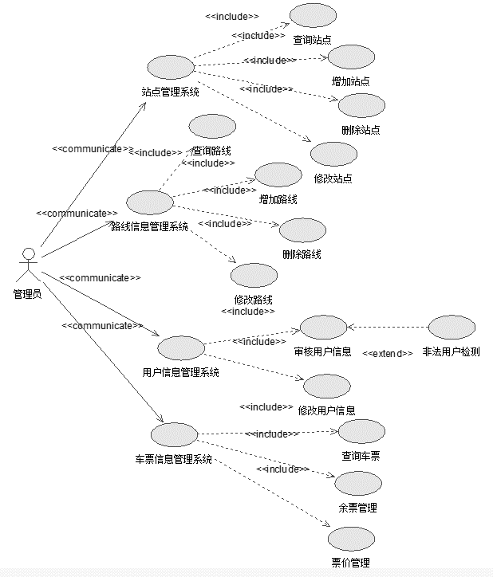

（9）通知系统用例图

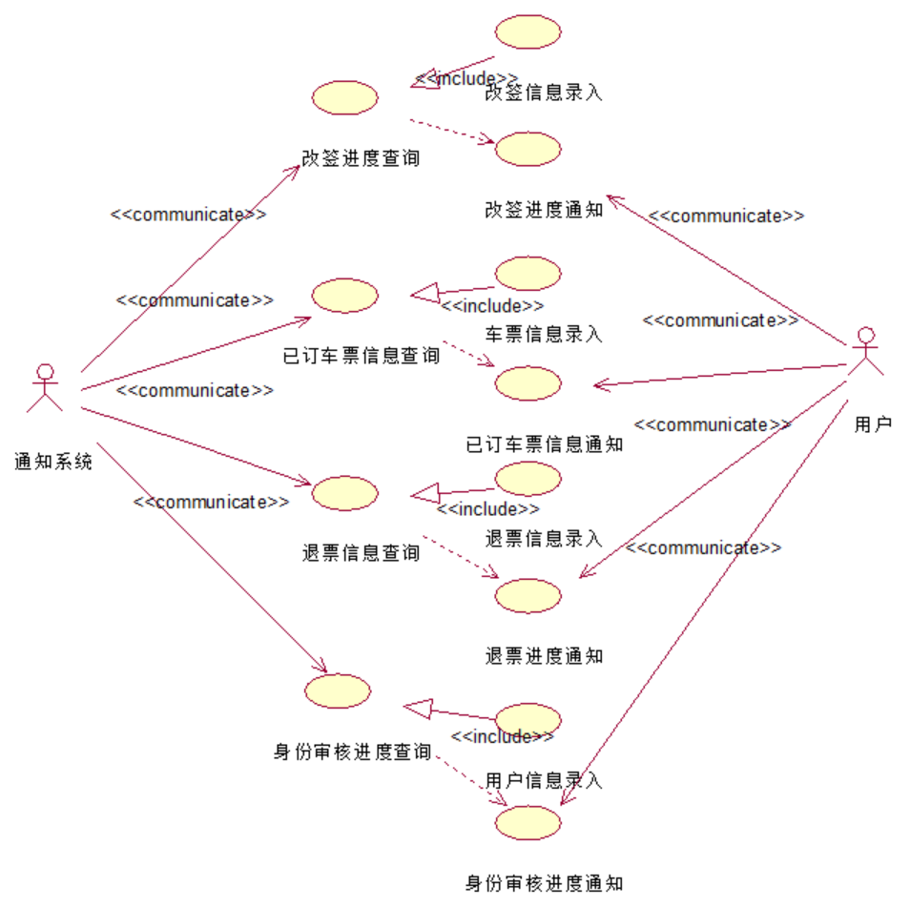

（10）查询站点

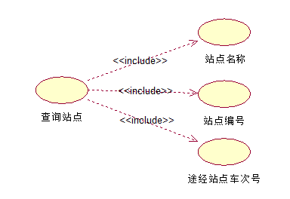

（11）增加站点

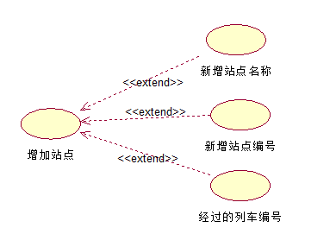

（12）删除站点

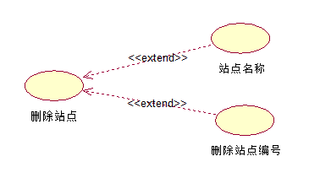

（13）修改站点

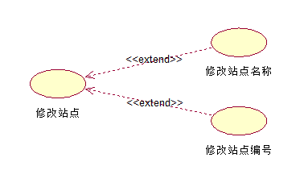

（14）查询路线

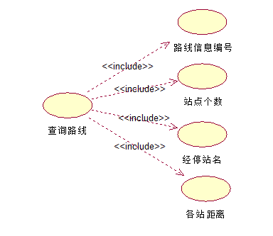

（15）增加路线

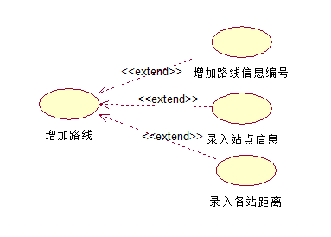

（16）删除路线

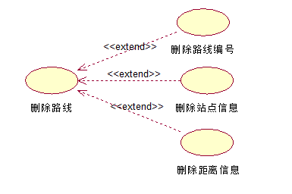

（17）修改路线

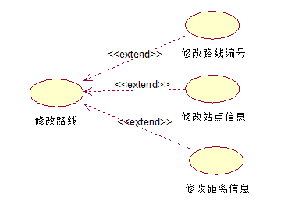

（18）用户信息管理

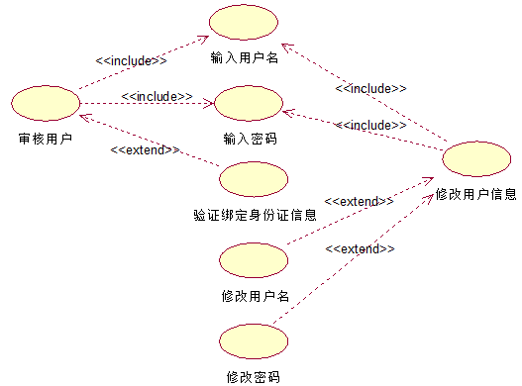

（19）余票管理

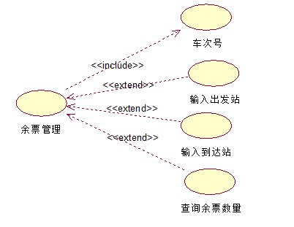

（20）查询车票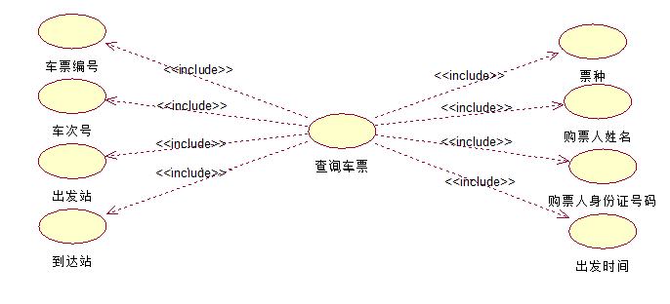

（21）票价管理

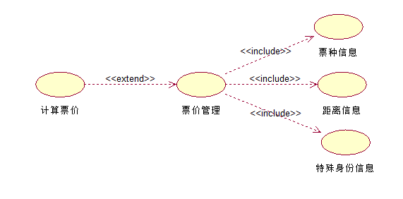

## 2、初始类图

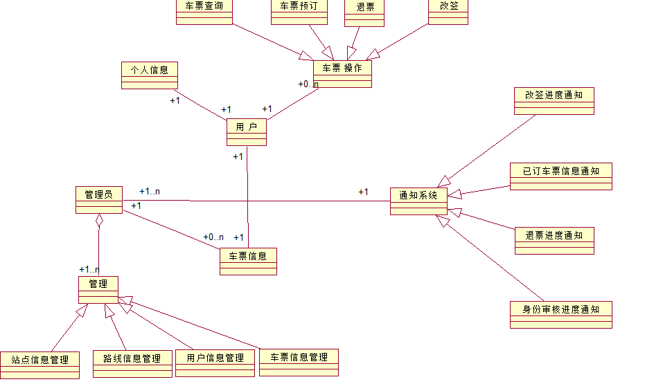

## 3、对系统的主要的ACTOR和用例进行描述

### 3.1、主要角色描述

（1）角色：用户

角色职责： 用户提出查询车票，预订，改签车票和退票请求给购票系统，同时可以发送修改个人信息请求和查看已订车票请求。其个人信息被管理员管理，与通知系统有通信。

1. 角色：管理员

角色职责： 管理员对车票基本信息、余票管理、票价管理、用户登陆信息以及对用户信息的审核。

1. 角色：通知系统

角色职责： 通过对来自改签系统、预订系统、退票系统、身份审核系统信息的录入对用户进行改签进度通知、已订车票信息通知、退票进度通知和身份审核进度通知。

### 3.2、主要用例规格说明

1. 用户 登录

说明：用户登录购票系统

前提条件：无

后置条件：用户登录

基本事件流：进入登陆界面->正确输入用户名与密码- >通过后台用户数据库的验证->成功登录系统

异常事件流

第一异常事件流：用户名或密码输入错误

（2）用户 修改个人信息

说明：用户对个人信息进行修改的功能

前提条件：顾客登录系统，存在可以修改的信息

后置条件：用户的信息被修改

基本事件流：选择要修改的信息-> 进行编辑与修改->用户信息数据库更新->修改成功

异常事件流

第一异常事件流：修改数据没有变化

（3）用户 预订车票

说明：用户进行房间预订

前提条件：用户成功登录，选择想要预订车票的时间、始终站点，与预订的数量

后置条件：预订成功

基本时间流：选择想预订的车次->添加用户（确定预订数量）->支付票费->预订成功

异常事件流

第一异常事件流：符合条件的车票不存在

第二异常时间流：车票剩余数量不足

第三异常时间流：系统无法与付款账户通信

（4）顾客 退票

说明：用户进行车票退订

前提条件：用户成功订购车票

后置条件：成功退订

基本时间流：选定已定的车票->提出退订请求->系统进行审核->成功退订

异常事件流

第一异常时间流：审核不通过

第二异常时间流：系统无法与退款账户通信

（5）顾客 改签

说明：用户进行车票改签

前提条件：用户已经登录，并且成功订购车票

后置条件：成功改签

基本时间流：查询未出行订单->选定要改签的车票->提出改签请求->重新选择车票信息->系统进行审核->提交订单->成功改签

异常事件流

第一异常时间流：审核不通过

第二异常时间流：系统无法与付款账户通信

（6）管理员 审核用户

说明：管理员对用户上传的个人信息进行审核

前提条件：存在用户上传的个人信息

后置条件：注册操作完成

基本事件流：选择已注册用户信息->进行审核->成功审核

异常事件流

第一异常事件流：用户信息审核不通过

第二异常事件流：用户注销账号

（7）管理员 修改用户信息

说明：管理员对用户上传的个人信息进行修改操作

前提条件：存在用户上传的个人信息

后置条件：注册操作完成

基本事件流：选择已注册用户信息->进行修改->成功修改

异常事件流

第一异常事件流：用户注销账号

（8）管理员 查询车票

说明：管理员对库存车票进行查询

前提条件：数据库中存有车票信息

后置条件：管理员成功登陆

基本事件流：管理员按车票类型或发车时间查询库存车票->获取查询结果->查询成功

异常事件流

第一异常事件流：管理员删除车票信息

（9）管理员 余票（票价）管理

说明：管理员对库存车票进行管理

前提条件：数据库中存有车票信息

后置条件：管理员成功登陆

基本事件流：管理员按车票类型或发车时间查询库存车票->余票管理（修改车票）->成功管理（修改）

异常事件流

第一异常事件流：管理员不正规操作

（10）通知系统 通知改签（已订车票信息/退票/身份审核）进度

说明：通知系统对用户进行改签（已订车票信息/退票/身份审核）的进度通知

前提条件：通知系统从改签系统（订票系统/退票系统/身份审核系统）获取相关信息

后置条件：用户发送通知申请

基本事件流：通知系统获取相关通知信息->发送通知给用户->通知成功

异常事件流

第一异常事件流：用户信息异常

（11）站点信息查询

说明：管理员对站点信息的查询

前提条件：管理员登录站点信息查询界面

后置条件：显示按条件查询的信息

基本事件流：输入要查询的关键词—>返回查询信息

异常事件流

第一异常事件流：没有返回查询信息

（12）站点信息添加

说明：管理员对站点信息的添加

前提条件：管理员登录站点信息添加界面

后置条件：输入添加的站点信息

基本事件流：输入新站点信息—>返回添加成功

异常事件流

第一异常事件流：无法添加站点信息

（13）站点信息修改

说明：管理员对站点信息的修改

前提条件：管理员登录站点信息修改界面

后置条件：修改站点信息

基本事件流：修改站点信息—>返回修改成功

异常事件流

第一异常事件流：无法修改站点信息

（14）站点信息删除

说明：管理员对站点信息的删除

前提条件：管理员登录站点信息删除界面

后置条件：删除站点信息

基本事件流：删除站点信息—>返回删除成功

异常事件流

第一异常事件流：无法删除站点信息

（15）路线信息查询

说明：管理员对路线信息的查询

前提条件：管理员登录路线信息查询界面

后置条件：显示按条件查询的信息

基本事件流：输入要查询的关键词—>返回查询信息

异常事件流

第一异常事件流：没有返回查询信息

（16）路线信息添加

说明：管理员对路线信息的添加

前提条件：管理员登录路线信息添加界面

后置条件：输入要添加的路线信息

基本事件流：添加新路线信息—>返回添加成功

异常事件流

第一异常事件流：无法添加路线信息

（17）路线信息修改

说明：管理员对路线信息的修改

前提条件：管理员登录路线信息修改界面

后置条件：修改指定的路线信息

基本事件流：修改路线信息—>返回修改成功

异常事件流

第一异常事件流：无法修改路线信息

（18）路线信息删除

说明：管理员对站点信息的删除

前提条件：管理员登录路线信息删除界面

后置条件：删除指定的路线信息

基本事件流：删除路线信息—>返回删除成功

异常事件流

第一异常事件流：无法删除路线信息

## 4、顺序图

4.1、用户注册

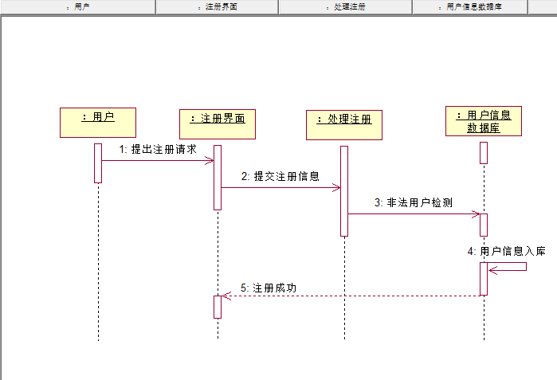

4.2 用户登录

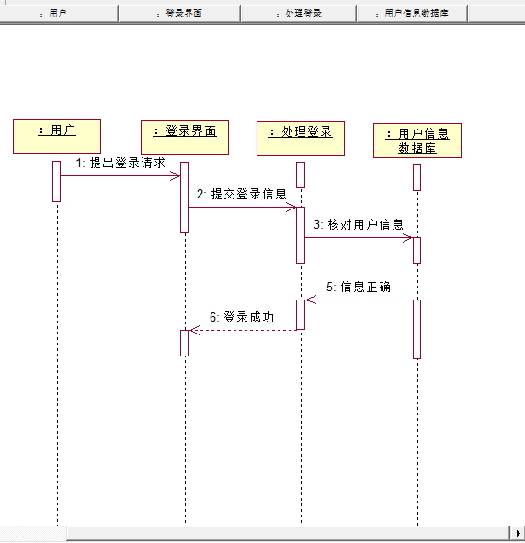

4.3查询和预订车票



4.4查看已订车票,退票和改签



4.5修改个人信息



4.6 查询站点顺序图

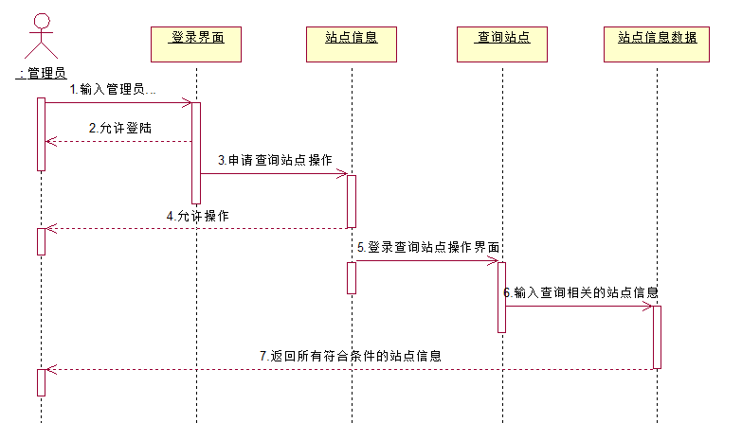

4.7添加站点顺序图

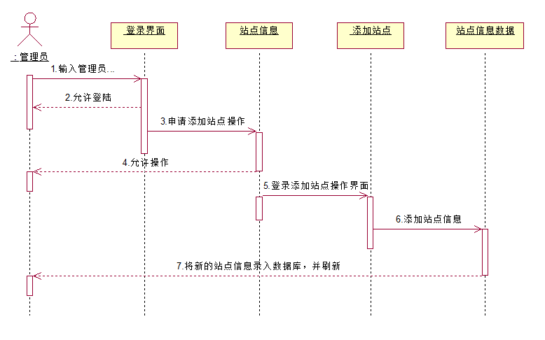

4.8修改站点顺序图

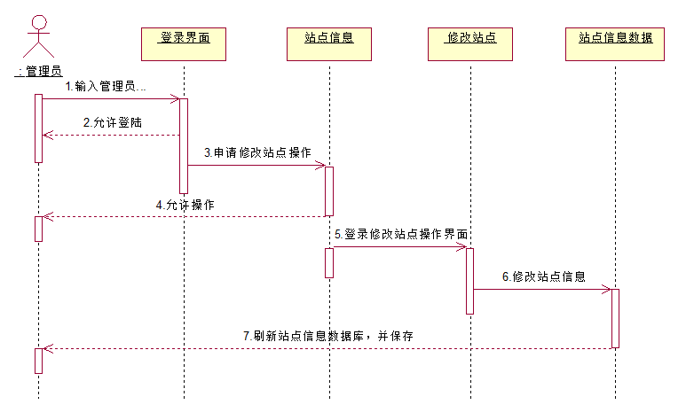

4.9删除站点顺序图

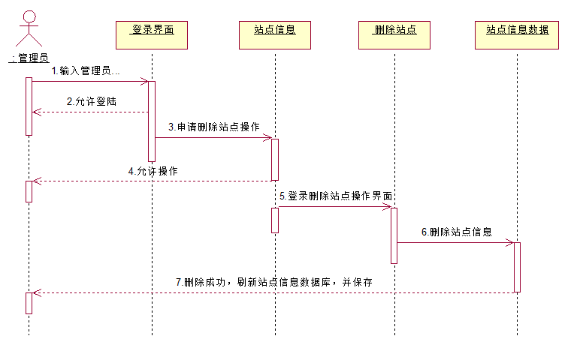

4.10查询路线顺序图

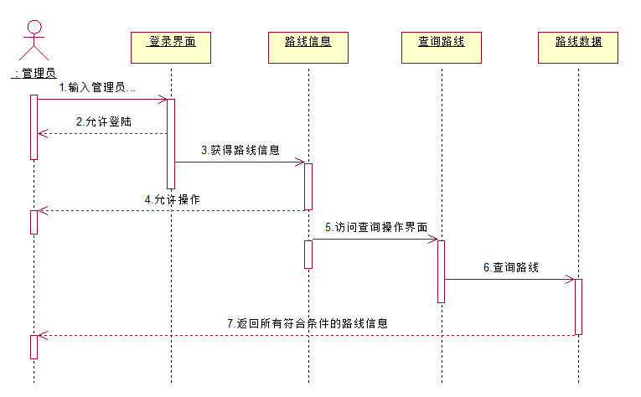

4.11添加路线顺序图

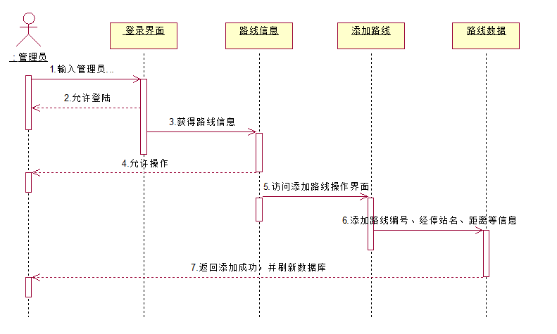

4.12修改路线顺序图

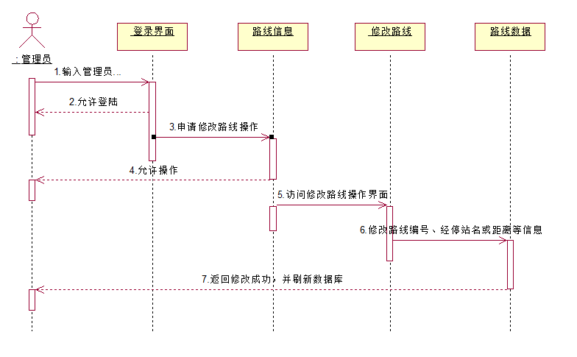

4.13删除路线顺序图

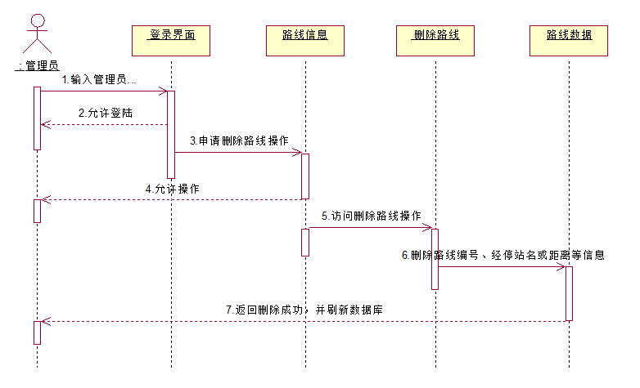

4.14查询车票

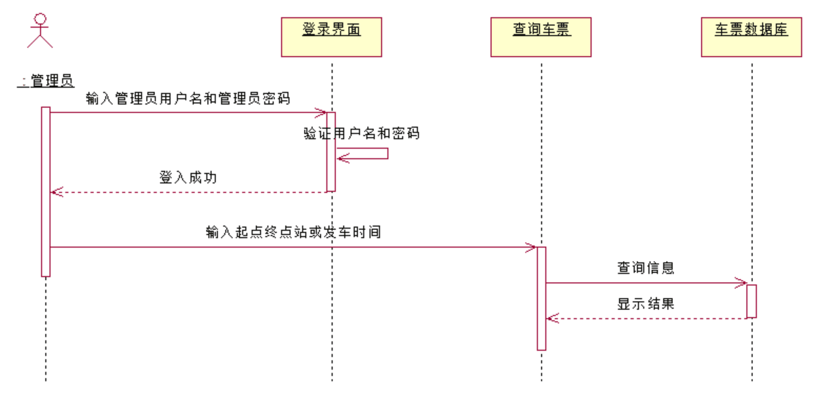

4.15票价管理

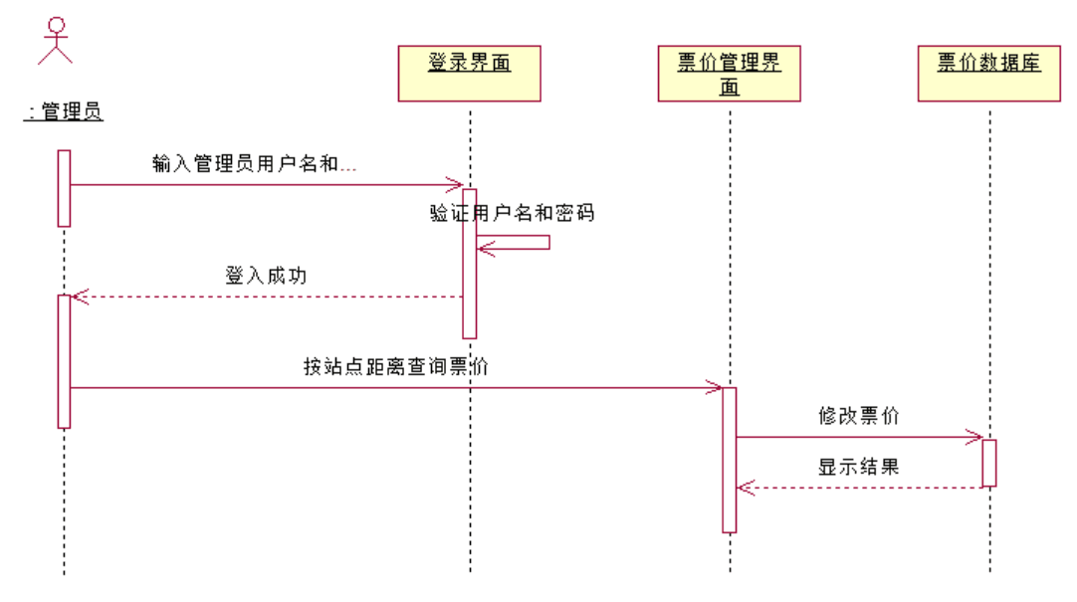

4.16审核用户信息

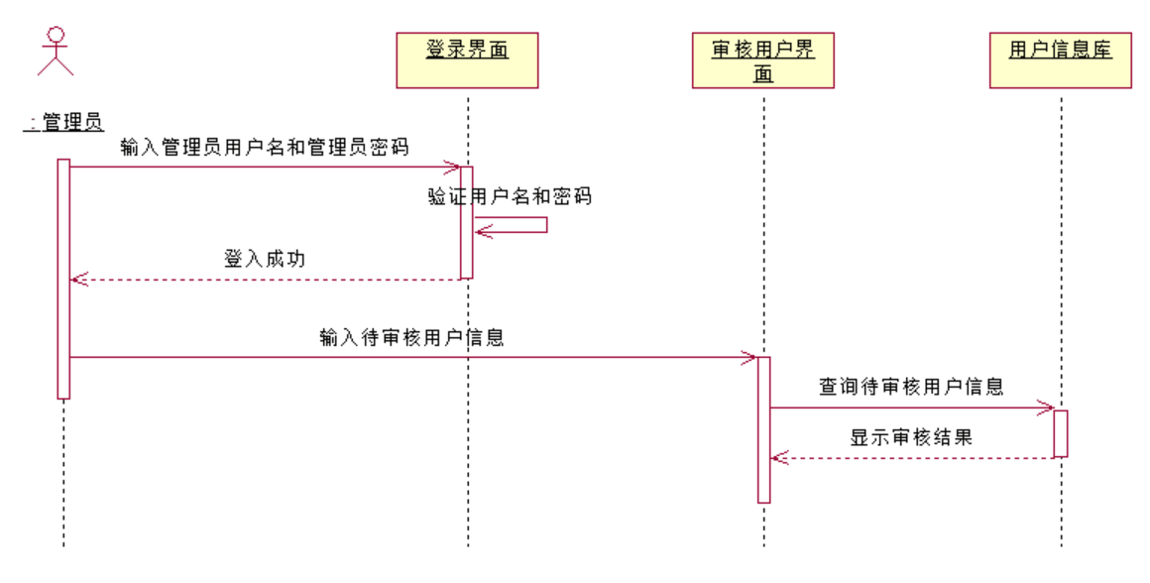

4.17余票管理

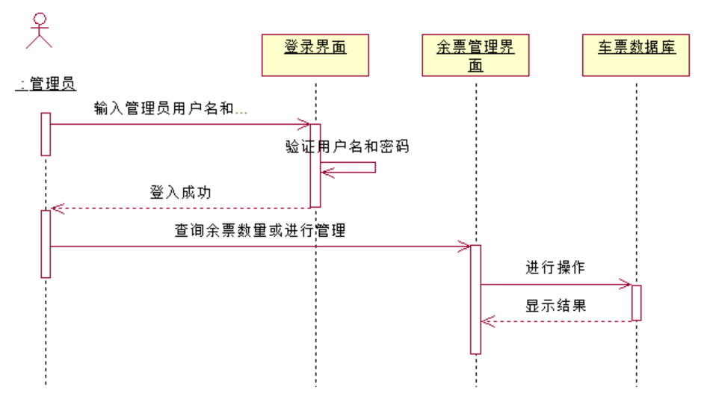

4.18修改用户信息

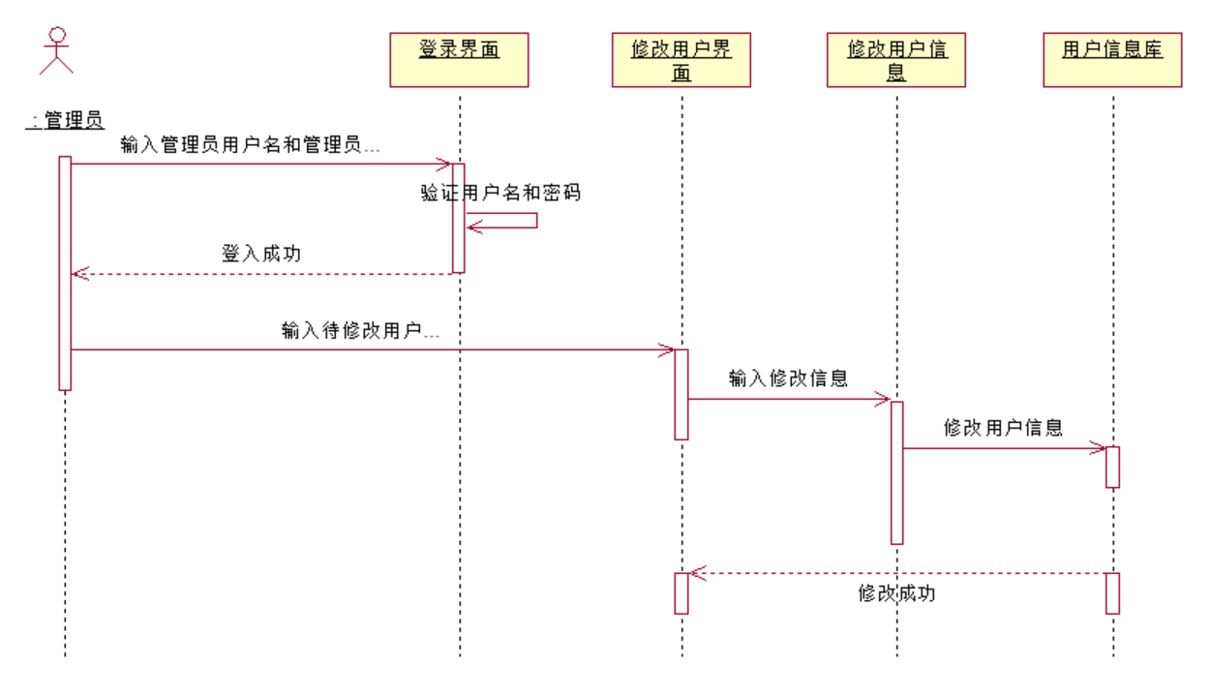

4.19通知改签进度

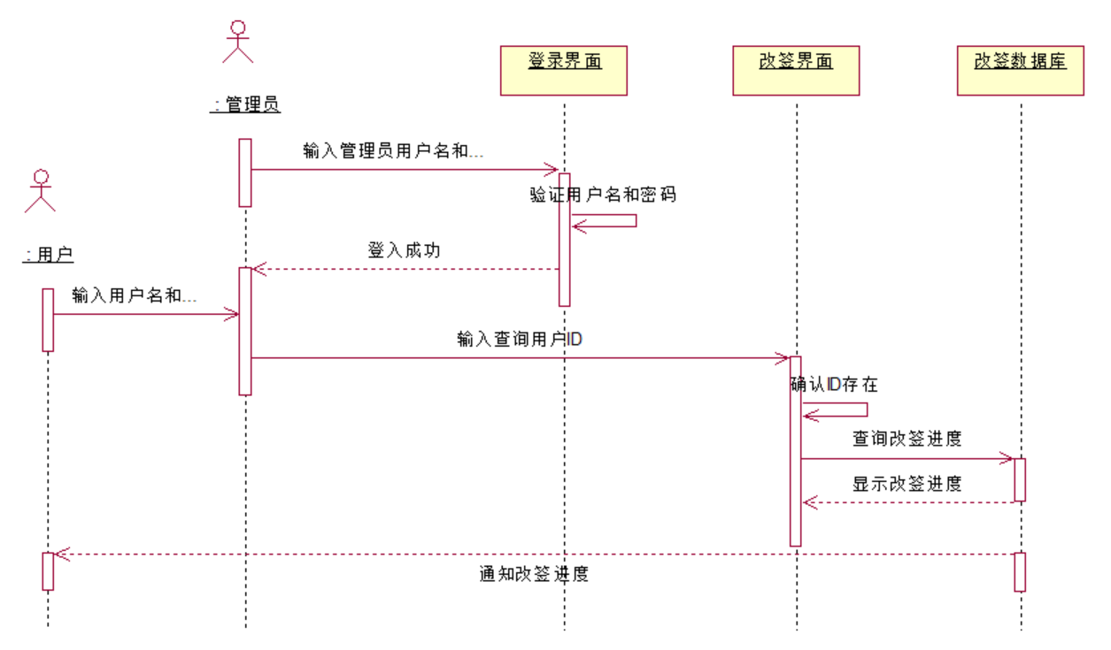

(其余通知同此图)

# 二、设计部分：

## 1、初始类图细化

1. 用户管理子系统



1. 通知系统
2. 管理员管理系统



## 2、状态图

2.1注册时的用户状态图



2.2车票在预订，退票和改签时的状态图



2.3站点信息管理系统管理员状态图

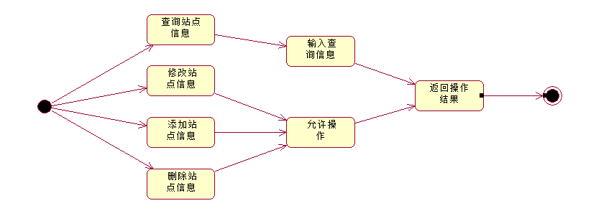

2.4路线管理信息管理员状态图

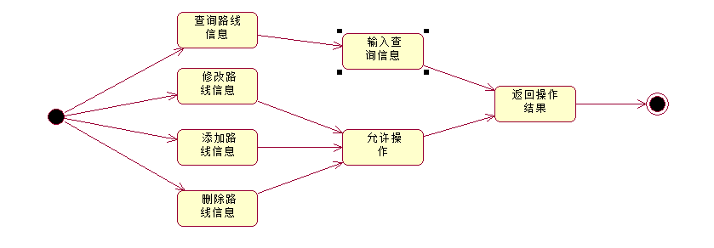

2.5用户信息管理系统管理员状态图

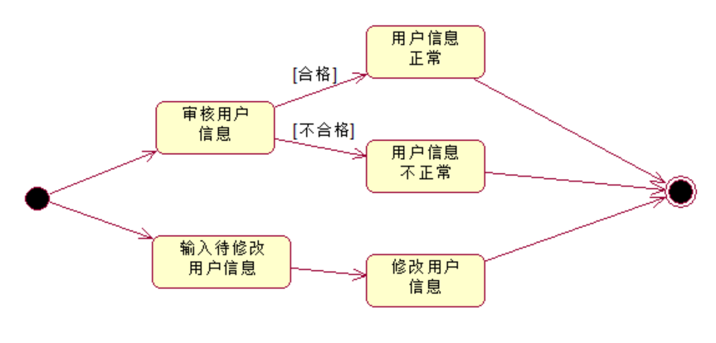

2.6车票信息管理系统管理员状态图

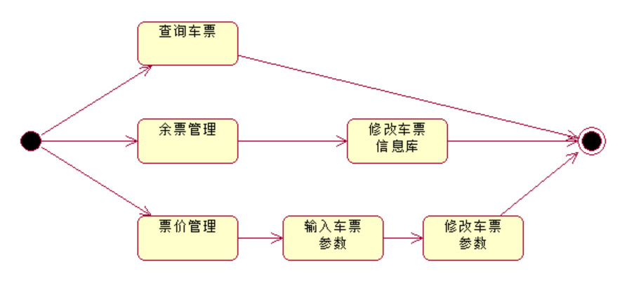

2.7通知系统用户状态图

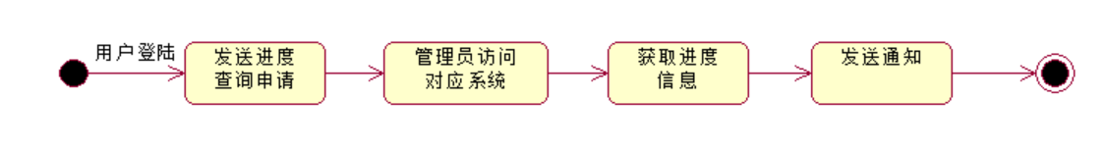

## 3、活动图

3.1用户查询和预订车票



3.1退票



3.3 改签



3.4查询车票活动图

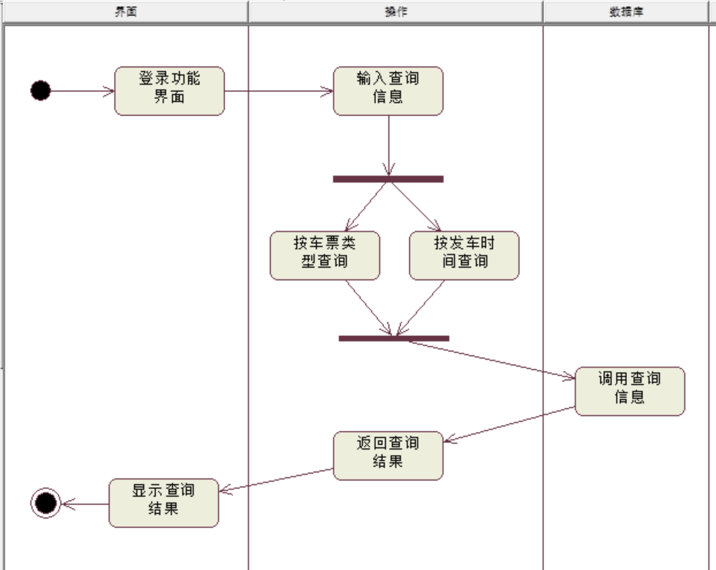

3.5票价信息管理活动图

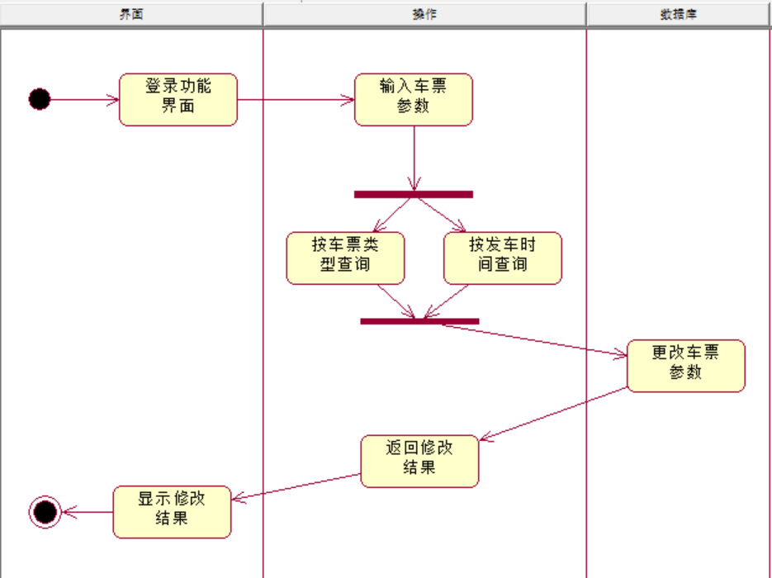

3.6通知系统活动图

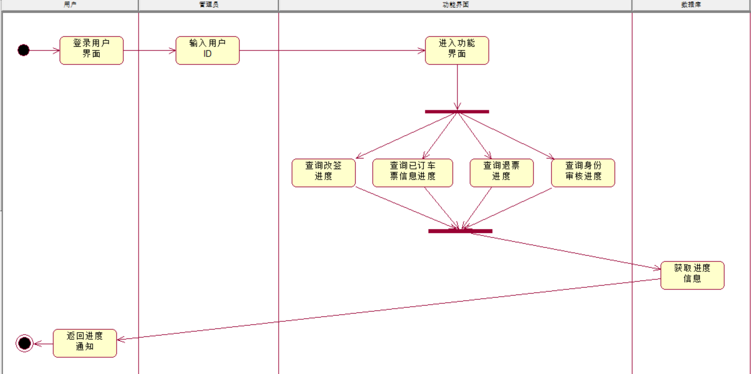

3.7站点管理信息活动图

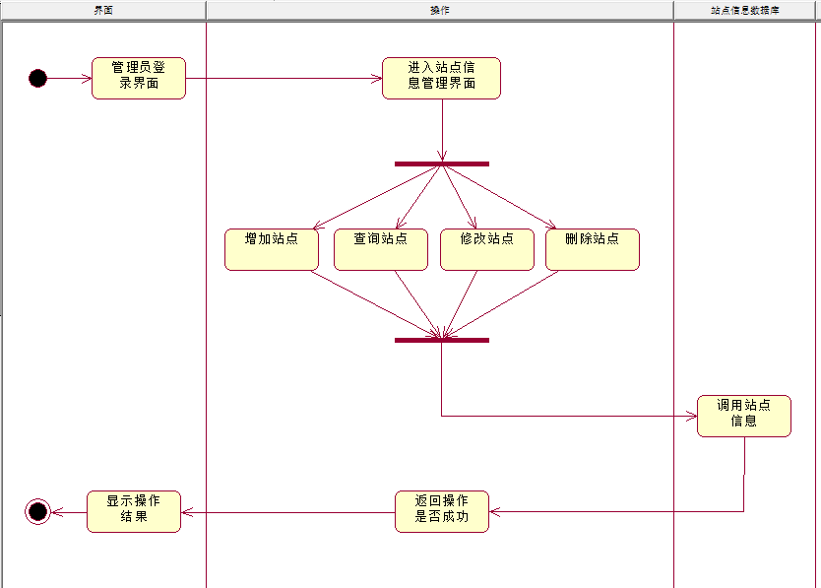

3.8路线管理信息活动图

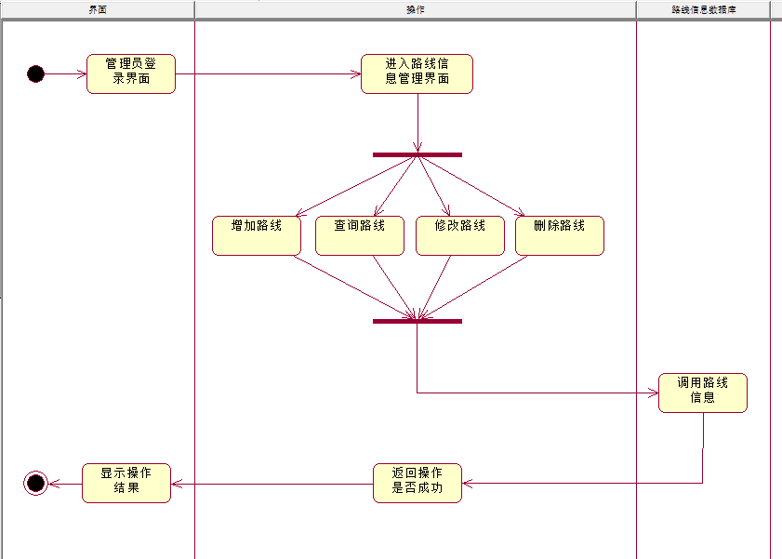

## 4、包图

